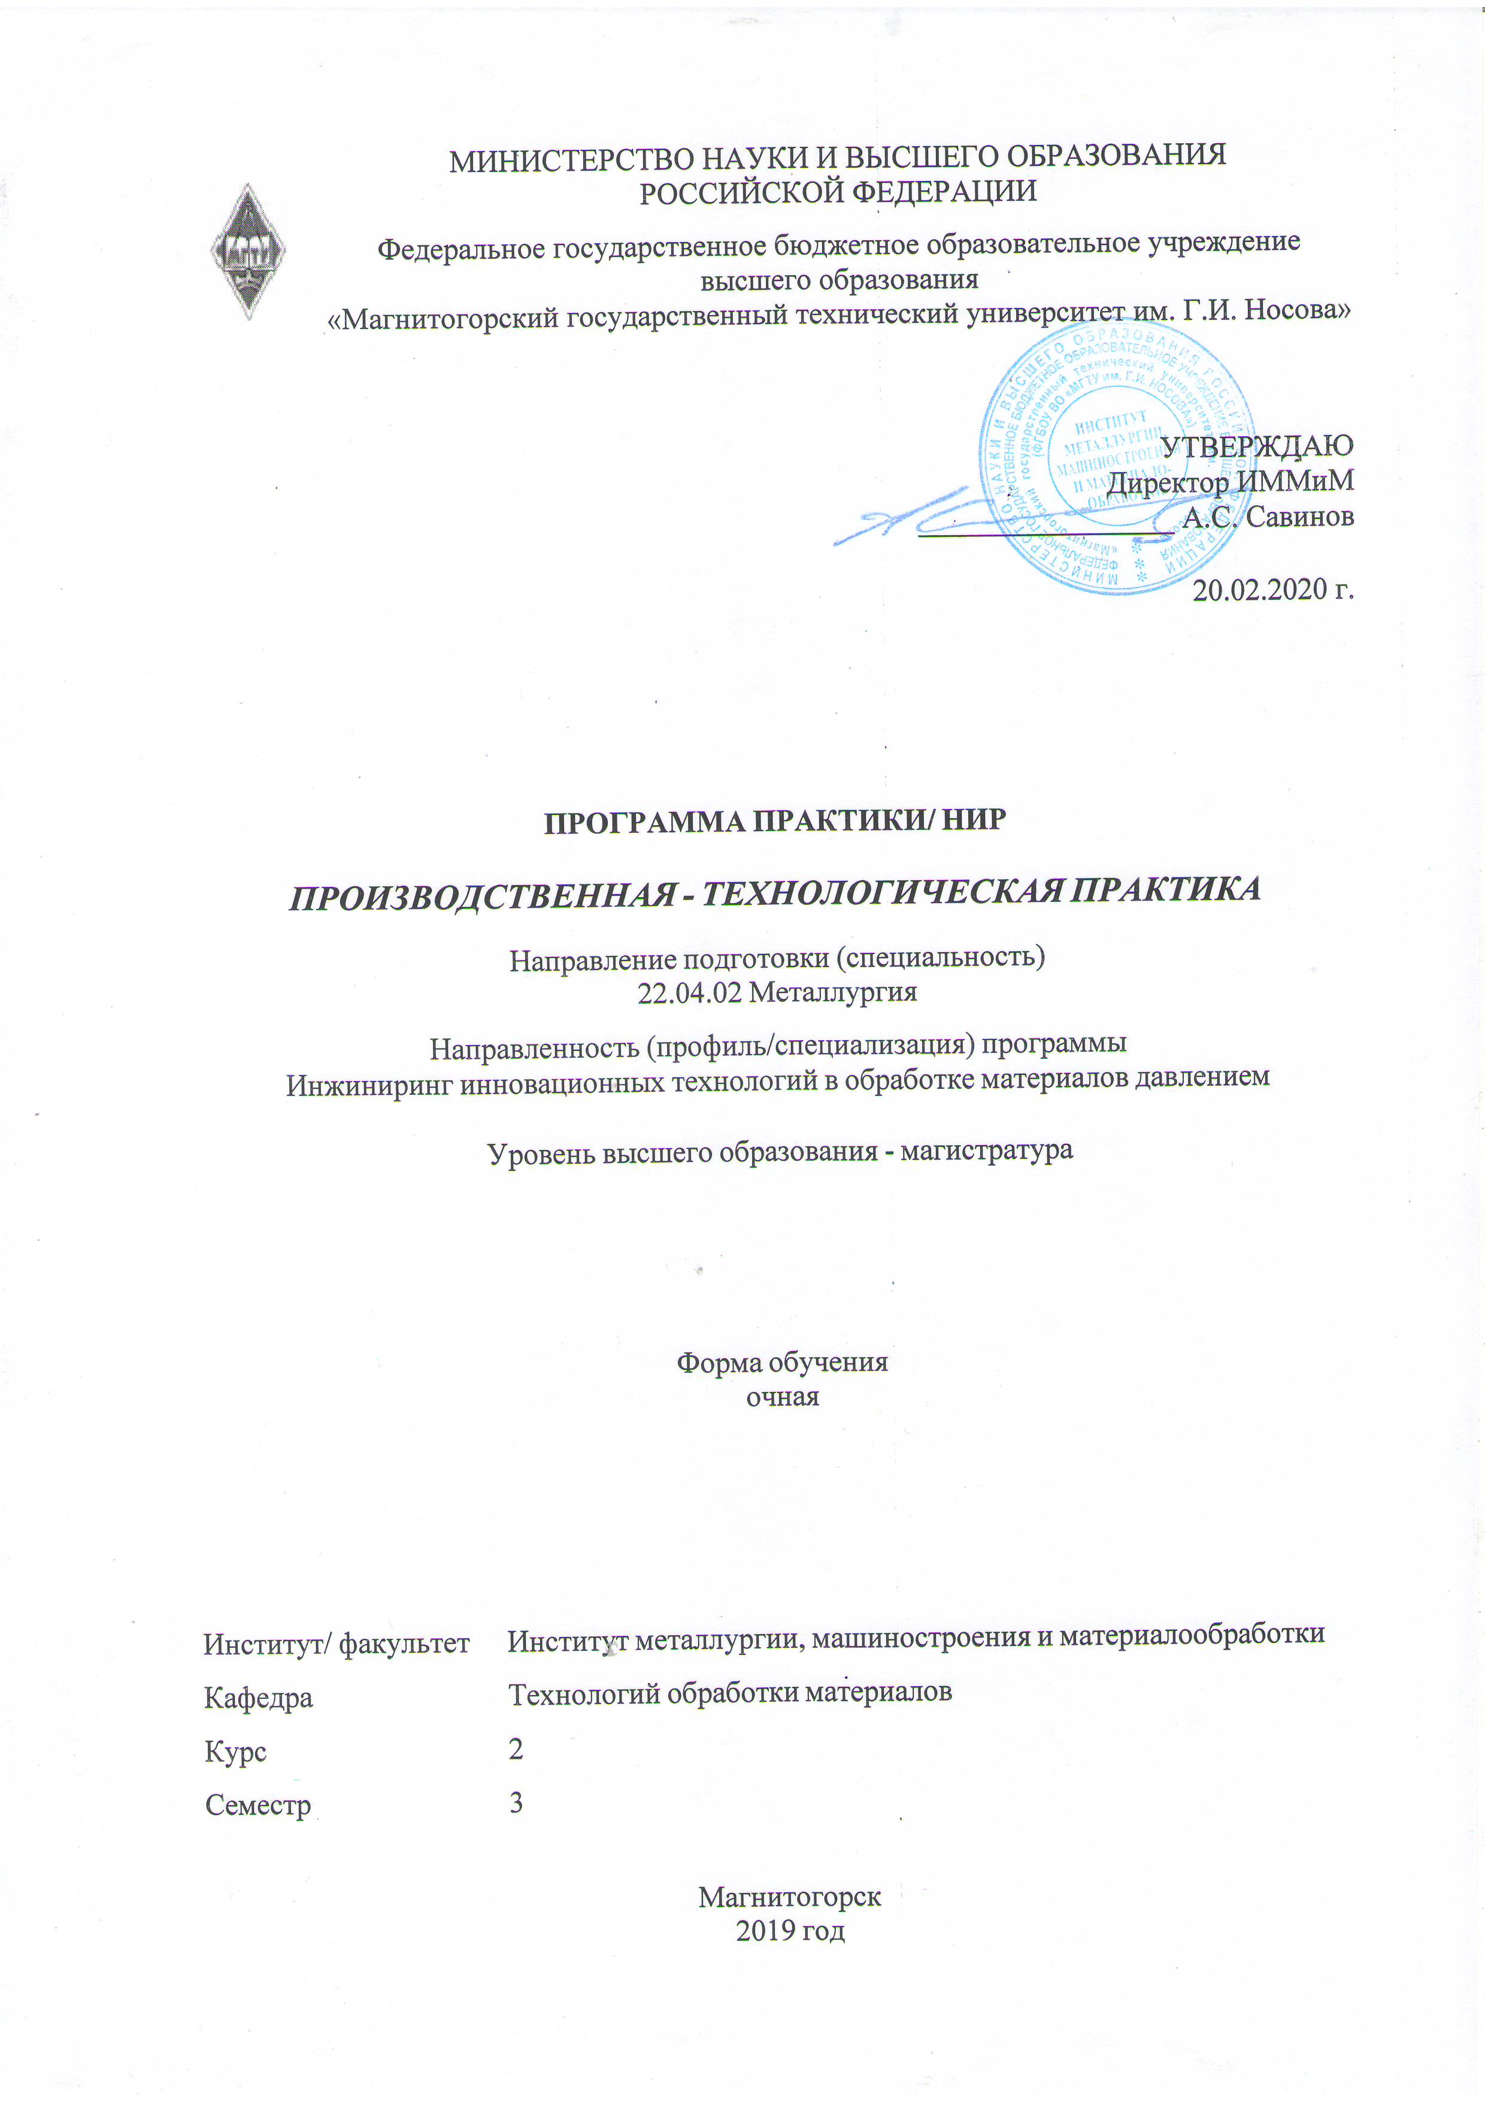

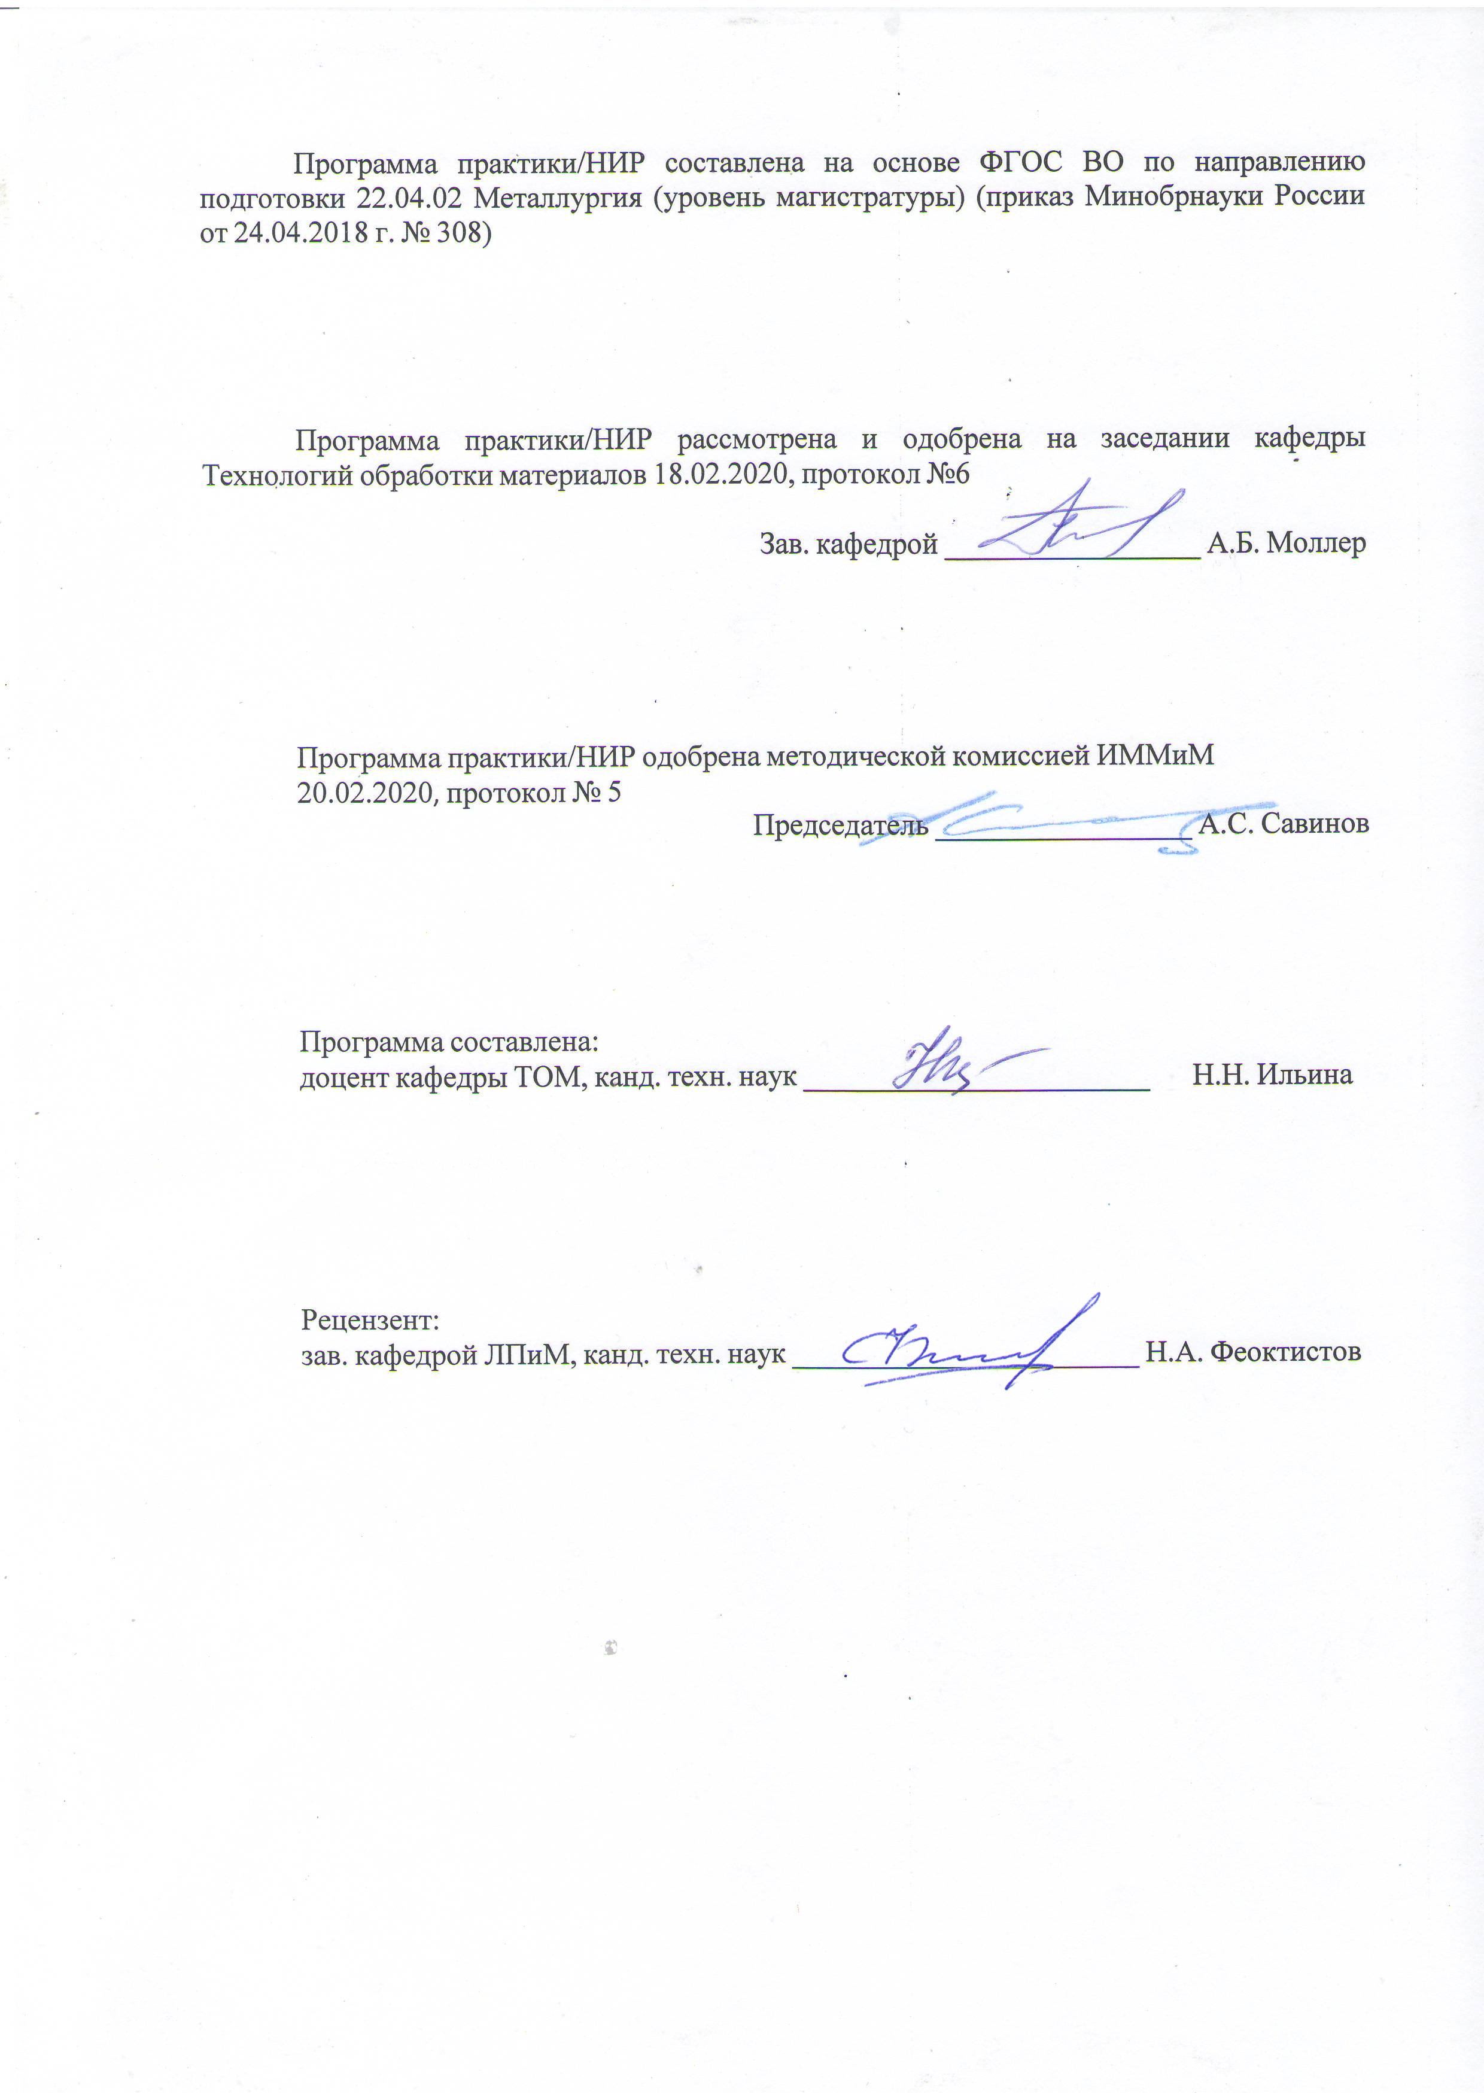



|  |
| --- |
| **1** **Цели** **практики/НИР** |
| Целями производственной – технологической практики по направлению подготовки 22.04.02 Металлургия являются закрепление и углубление теоретической подготовки обучающегося, приобретение им практических навыков и компетенций, а также получения профессиональных умений и опыта профессиональной деятельности. |
| **2** **Задачи** **практики/НИР** |
| Задачами производственной – технологической практики являются изучение в условиях реального производства следующих вопросов:  - проведение научных исследований и испытаний, обработка, анализ и представление их результатов;  - разработка моделей и методик исследования процессов и материалов;  - выполнение литературного и патентного поиска, составление научно-технических отчетов, публикаций, защита объектов интеллектуальной собственности;  - координация работ и сопровождение внедрения научных разработок в производство;  - маркетинг наукоемких технологий. |
|  |
| **3** **Место** **практики/НИР** **в** **структуре** **образовательной** **программы** |
| Для прохождения практики/НИР необходимы знания (умения, владения), сформированные в результате изучения дисциплин/ практик: |
| Теория систем и её приложения |
| Новые конструкционные материалы |
| Материаловедческие аспекты получения и обработки металлических материалов |
| Учебная - научно-исследовательская работа |
| Перспективы технологического развития в обработке материалов давлением на примере лучших изобретений |
| Контроль и системы управления технологическими процессами |
| Знания (умения, владения), полученные в процессе прохождения практики/НИР будут необходимы для изучения дисциплин/практик: |
| Инжиниринг технологических процессов производства проката |
| Мировой рынок материалов и инновационных технологий их обработки |
| Проектирование и технологическая поддержка инновационной деятельности наукоёмких производств |
| Дизайн инновационных технологий в обработке материалов давлением |
| Инновационные процессы в производстве металлоизделий |
| Особенности производства металлопроката для различных отраслей промышленности |
|  |
| **4** **Место** **проведения** **практики** |
| Производственная – технологическая практика проводится в сторонних организациях или на кафедрах и в лабораториях вуза, обладающих необходимым кадровым и научно-техническим потенциалом.  Студент проходит практику на следующих предприятиях: ПАО «Магнитогорский металлургический комбинат», ПАО «Магнитогорский метизно-калибровочный завод» ММК-МЕТИЗ» и другие акционерные общества, научно-исследовательские организации и частные предприятия, имеющие в своем штате специалистов данного профиля и заключившие соответствующие договора с ФГБОУ ВО «МГТУ им. Г.И. Носова». |
| Способ проведения практики: стационарная. |
| Практика осуществляется непрерывно. |

|  |  |
| --- | --- |
| **5** **Компетенции** **обучающегося,** **формируемые** **в** **результате** **прохождения**  **практики/НИР** **и** **планируемые** **результаты** **обучения** | |
| В результате прохождения практики/НИР обучающийся должен обладать следующими компетенциями: | |
| Код индикатора | Индикатор достижения компетенции |
| ОПК-1 Способен решать производственные и (или) исследовательские задачи, на основе фундаментальных знаний в области металлургии | |
|
| ОПК-1.1 | Решает профессиональные задачи в области металлургии и процессов металлообработки, используя фундаментальные знания |
| ОПК-1.2 | Владеет способами и приемами решения исследовательских задач в предметной области металлургии и металлообработки |
| ОПК-1.3 | Применяет фундаментальные междисциплинарные знания для решения задач в профессиональной деятельности |
| ОПК-2 Способен разрабатывать научно-техническую, проектную и служебную документацию, оформлять научно-технические отчеты, обзоры, публикации, рецензии | |
|
| ОПК-2.1 | Разрабатывает все виды научно-технической, конструкторской, проектной и технологической документации, необходимой для функционирования производственных процессов в области металлургии и металлообработки |
| ОПК-2.2 | Составляет и оформляет научно-технические отчеты, выполняет требования нормоконтроля по результатам производственной и исследовательской деятельности |
| ОПК-2.3 | Выполняет обзоры научно-технической информации различных категорий, подготавливает публикации и рецензии по тематике профессиональной деятельности в области металлургии и металлообработки |
| ОПК-3 Способен участвовать в управлении профессиональной деятельностью, используя знания в области системы менеджмента качества | |
|
| ОПК-3.1 | Анализирует причины возникновения брака и несоответствующей продукции на основных и вспомогательных операциях технологических процессов производства металлопродукции широкого назначения |
| ОПК-3.2 | Применяет знания в области менеджмента качества для решения производственных задач на предприятиях металлургической отрасли |
| ОПК-3.3 | Разрабатывает мероприятия по совершенствованию системы менеджмента качества с использованиям профессиональных знаний и производственного опыта в области металлургии и металлообработки |
| ОПК-4 Способен находить и перерабатывать информацию, требуемую для принятия решений в научных исследованиях и в практической технической деятельности | |
|
| ОПК-4.1 | Производит поиск, анализ и синтез информации для разработки и принятия решений при проведении научных исследований и осуществления профессиональной деятельности в области металлургии и металлообработки |
| ОПК-4.2 | Использует профессиональные знания для сравнения, классификации и преобразования информации, необходимой для совершенствования основных и вспомогательных операций технологических процессов производства металлопродукции широкого назначения |

|  |  |
| --- | --- |
| ОПК-4.3 | Применяет существующие методологические подходы для структурирования, систематизации, хранения и передачи информации, требуемой для решения широкого спектра задач в практической деятельности |
| ОПК-5 Способен оценивать результаты научно-технических разработок, научных исследований и обосновывать собственный выбор, систематизируя и обобщая достижения в отрасли металлургии и смежных областях | |
|
| ОПК-5.1 | Проводит научные исследования для получения базы данных о свойствах металлоизделий широкого назначения с последующей обработкой, анализом и интерпретацией полученных результатов |
| ОПК-5.2 | Оценивает результаты научно-технических разработок по совокупности методологических признаков для выбора оптимальных решений по совершенствованию существующих технологических процессов в металлургической отрасли и смежных областях |
| ОПК-5.3 | Систематизирует и обобщает опыт для обоснования выбора оптимального решения при разработке инновационных технологических процессов в области металлургии и металлообработки |

|  |  |  |  |  |  |
| --- | --- | --- | --- | --- | --- |
| **6.** **Структура** **и** **содержание** **практики/НИР** | | | | | |
| Общая трудоемкость практики/НИР составляет 9 зачетных единиц 324 акад. часов, в том числе:  – контактная работа – 3,7 акад. часов:  – самостоятельная работа – 320,3 акад. часов; | | | | |  |
| №  п/п | Разделы (этапы) и содержание практики | Семестр | Виды работ на практике,  включая самостоятельную работу | Код компетенции | |
| 1. | Организация практики | 3 | Оформление на практику в отделе технического обучения предприятия.  Получение пропуска на предприятие.  Изучение правил техники безопасности.  Прослушивание вводного инструктажа по охране труда и изучение спецкурса в рамках образовательной программы | ОПК-1.1, ОПК-1.2, ОПК-1.3 | |
| 2. | Производственный | 3 | Выполнение заданий и работ на конкретном рабочем месте.  Выполнение индивидуальных заданий по практике.  Посещение лекций и экскурсий для практикантов.  Сбор материала. Наблюдения | ОПК-1.1, ОПК-1.2, ОПК-1.3, ОПК-3.1, ОПК-3.2, ОПК-3.3 | |
| 3. | Обработка и анализ полученной информации | 3 | Обработка и систематизация фактического и литературного материала | ОПК-4.1, ОПК-4.2, ОПК-4.3 | |
| 4. | Подготовка отчета по практике | 3 | Составление, написание и оформление отчета по практике | ОПК-2.1, ОПК-2.2, ОПК-2.3 | |
| 5. | Заключительный | 3 | Оформление документов, связанных с окончанием практики в отделе технического обучения предприятия.  Сдача зачета по практике | ОПК-5.1, ОПК-5.2, ОПК-5.3 | |

|  |  |  |  |
| --- | --- | --- | --- |
| **7** **Оценочные** **средства** **для** **проведения** **промежуточной** **аттестации** **по** **практики/НИР** | | | |
| Представлены в приложении 1. | | | |
|  |  |  |  |
| **8** **Учебно-методическое** **и** **информационное** **обеспечение** **практики/НИР** | | | |
| **а) Основная литература:** | | | |
| 1. Серов, Г.В. Процессы получения и обработки материалов: теория и расчеты металлургических процессов и систем : учебное пособие / Г.В. Серов. — Москва : МИСИС, 2017. — 118 с. — ISBN 978-5-906847-76-1. — Текст : электронный // Электронно-библиотечная система «Лань» : [сайт]. — URL: <https://e.lanbook.com/book/105289> (дата обращения: 27.11.2019). — Режим доступа: для авториз. пользователей.  2. Герасимов, А.А. Математические методы в инжиниринге металлургического оборудования и технологий : учебное пособие / А.А. Герасимов. — Москва : МИСИС, 2017. — 41 с. — ISBN 978-5-906846-88-4. — Текст : электронный // Электронно-библиотечная система «Лань» : [сайт]. — URL: <https://e.lanbook.com/book/108083> (дата обращения: 27.10.2019). — Режим доступа: для авториз. пользователей. | | | |
|  |  |  |  |
| **б) Дополнительная литература:** | | | |
| 1. Седых, Л.В. Прогрессивное технологическое оборудование : учебное пособие / Л.В. Седых. — Москва : МИСИС, 2017. — 95 с. — ISBN 978-5-906953-37-7. — Текст : электронный // Электронно-библиотечная система «Лань» : [сайт]. — URL: <https://e.lanbook.com/book/108067> (дата обращения: 27.11.2019). — Режим доступа: для авториз. пользователей.  2. Богатырева, Е.В. Инженерные расчеты в металлургии : учебное пособие / Е.В. Богатырева. — Москва : МИСИС, 2015. — 203 с. — ISBN 978-5-87623-867-2. — Текст : электронный // Электронно-библиотечная система «Лань» : [сайт]. — URL: <https://e.lanbook.com/book/116602> (дата обращения: 27.11.2019). — Режим доступа: для авториз. пользователей.  3. Гончарук, А.В. Краткий словарь терминов в области обработки металлов давлением : словарь / А.В. Гончарук. — Москва : МИСИС, 2011. — 130 с. — ISBN 978 -5-87623-405-6. — Текст : электронный // Электронно-библиотечная система «Лань» : [сайт]. — URL: https:// <https://e.lanbook.com/book/2054> (дата обращения: 27.10.2019). — Режим доступа: для авториз. пользователей.  4. Рудской, А.И. Теория и технология прокатного производства : учебное пособие / А.И. Рудской, В.А. Лунев. — Санкт-Петербург : Лань, 2016. — 528 с. — ISBN 978-5-8114-2287-6. — Текст : электронный // Электронно-библиотечная система «Лань» : [сайт]. — URL: https:// <https://e.lanbook.com/book/76037> (дата обращения: 27.10.2019). — Режим доступа: для авториз. пользователей. | | | |
|  |  |  |  |
| **в) Методические указания:** | | | |
| Методические указания по прохождению практики представлены в приложении 2. | | | |
|  |  |  |  |
| **г)** **Программное** **обеспечение** **и** **Интернет-ресурсы:** | | | |
|  | | | |
|  |  |  |  |
| **Программное обеспечение** | | | |
|  | Наименование ПО | № договора | Срок действия лицензии |
|  | MS Windows 7 Professional(для классов) | Д-1227-18 от 08.10.2018 | 11.10.2021 |
|  |
|  | MS Windows 7 Professional (для классов) | Д-757-17 от 27.06.2017 | 27.07.2018 |

|  |  |  |  |  |  |  |
| --- | --- | --- | --- | --- | --- | --- |
|  |  | MS Office 2007 Professional | № 135 от 17.09.2007 | | бессрочно | |
|  |  | FAR Manager | Свободное распределение | | бессрочно | |
|  |  | 7Zip | свободно распространяемое ПО | | бессрочно | |
|  |  |  |  |  |  |  |
| **Профессиональные базы данных и информационные справочные системы** | | | | | | |
|  | Название курса | | | Ссылка | |  |
|  | Национальная информационно-аналитическая система – Российский индекс научного цитирования (РИНЦ) | | | URL: <https://elibrary.ru/project_risc>. asp | |  |
|  | Поисковая система Академия Google (Google Scholar) | | | URL: <https://scholar.google.ru/> | |  |
|  | Информационная система - Единое окно доступа к информационным ресурсам | | | URL: <http://window.edu.ru/> | |  |
|  | Федеральное государственное бюджетное учреждение «Федеральный институт промышленной собственности» | | | URL: <http://www1.fips.ru/> | |  |
| **9** **Материально-техническое** **обеспечение** **практики/НИР** | | | | | | |
| Материально техническое обеспечение ПАО «ММК» и ОАО «ММК-МЕТИЗ» позволяет в полном объеме реализовать цели и задачи производственной - практики по получению профессиональных умений и опыта профессиональной деятельности и сформировать соответствующие компетенции.  Аудитории для самостоятельной работы (компьютерные классы; читальные залы библиотеки) оснащены персональными компьютерами с пакетом MS Office, выходом в Интернет и с доступом в электронную информационно-образовательную среду университета».  Учебные аудитории для групповых и индивидуальных консультаций, текущего контроля и промежуточной аттестации оснащены компьютерной техники с пакетом MS Office, с подключением к сети «Интернет» и с доступом в электронную информационно-образовательную среду университета и специализированной мебелью. | | | | | | |

Приложение 1

# **7 Оценочные средства для проведения промежуточной аттестации**

# **по** производственной – технологической практики

Промежуточная аттестация по производственной практике имеет целью определить степень достижения запланированных результатов обучения и проводиться в форме зачета с оценкой.

Зачет с оценкой выставляется обучающемуся за подготовку и защиту отчета по практике.

Цель отчета – сформировать и закрепить компетенции, приобретенные обучающимся в результате освоения теоретических курсов и полученные им при прохождении практики. Отчеты обучающихся по практикам позволяют руководителям образовательных программ создавать механизмы обратной связи для внесения корректив в образовательный процесс.

Подготовка отчета выполняется обучающимся самостоятельно под руководством преподавателя. При написании отчета обучающийся должен показать свое умение работать с нормативным материалом и литературными источниками, а также возможность систематизировать и анализировать фактический материал и самостоятельно творчески его осмысливать.

Содержание отчета определяется индивидуальным заданием, выданным руководителем практики. В процессе написания отчета обучающийся должен разобраться в теоретических вопросах избранной темы, самостоятельно проанализировать практический материал, разобрать и обосновать практические предложения.

Готовый отчет сдается на проверку преподавателю не позднее 3-х дней до окончания практики. Преподаватель, проверив отчет, может возвратить его для доработки вместе с письменными замечаниями. Обучающийся должен устранить полученные замечания и защитить отчет.

Изучение производства, предмета исследований и обобщения материалов на примере металлургического или метизного предприятия во время практики рекомендуется проводить по следующей схеме

## Общие вопросы

Назначение цеха. План цеха. Производственная структура цеха: основные и вспомогательные отделения, участки, режимы работы отделений и участков. Характеристика выпускаемой продукции (по видам, типоразмерам, маркам стали). Госты и технические условия на продукцию, выпускаемую цехом. Основные потребители продукции. Схемы технологического процесса по типоразмерам и сортаменту. Схема расположения основного и вспомогательного оборудования, участков и отделений. Основные технологические потоки. Схема газовых, паро-воздушных, водных и электрических коммуникаций цеха. Отопление, вентиляция и освещение в цехе.

Анализ работы цеха за последний отчетный год по основным технико-экономическим показателям:

1. производительность и объем производства;
2. качество выпускаемой продукции;
3. простои агрегатов, коэффициент рентабельности.

Современное и перспективное развитие метизных цехов в РФ и за рубежом по компоновке, составу оборудования, интенсивности технологического процесса, свойствам готовой продукции и другим показателям. Сравнение существующей в цехе технологии и оборудования с лучшими достижениями отечественной и мировой техники и технологии.

## Исходные материалы

Склад заготовки и порядок ее складирования. Транспортировка, применяемые механизмы, их характеристика, доля ручных работ и пути их сокращения. Поставщики исходного сырья. Контроль заготовки, виды брака, сортировка и нормы браковки. Сортамент исходной заготовки: размеры, форма, ГОСТы и технические условия.

Порядок подготовки исходных материалов к использованию в технологическом процессе. Основное и вспомогательное оборудование для подготовки.

Склад готовой продукции. Упаковка и паспортизация продукции. Условия хранения и поставка. Площадь склада, ее соответствие нормам. Механизация и автоматизация операций упаковки готовой продукции, характеристика применяемых механизмов. Пути сокращения доли ручного труда в складских работах и подготовительных операциях сырья к использованию в технологическом процессе.

## Технологический процесс

Технологические карты и технологические инструкции на изготовление изделий согласно сортаменту, выпускаемому цехом.

План размещения оборудования. Устройство и работа термических агрегатов. Характеристика топлива, защитных сред и огнеупорных материалов. Конструкция и состав ванн охлаждения. График нагрева металла, дефекты нагрева, пути снижения количества дефектов. Механизация и автоматизация работ в термическом отделении.

Травильные агрегаты, их состав, конструкция, применяемые механизмы. Режимы травления, концентрация, температура раствора. Способы регенерации травильного раствора, применяемое оборудование. Способы, режимы и оборудование для механического удаления окалины. Режимы операций нанесения смазочного слоя, нейтрализации, промывки, сушки. Характеристика применяемого оборудования.

Технологические карты и технологические инструкции. Маршруты волочения. Характеристика, общее устройство и работа станов. Скорость волочения. Применяемые смазки. Система охлаждения волоки и барабанов. Рабочий инструмент: конструкция, материал, стойкость. Организация изготовления волочильного инструмента в цехе. Контроль качества волок и проволоки. Способы и оборудование подачи заготовки к станам и транспортировки готовой проволоки. Организация ремонта волочильного оборудования.

Типоразмеры прядевьющих машин. Технологические карты и технологические инструкции на изготовление основных типоразмеров прядей. Режимы работы прядевьющих машин. Контроль качества свивки. Нормы браковки прядей и виды брака. Механизация транспортировки зарядных катушек из намоточного отделения и установки их в прядевьющих машинах. Определение технологических параметров свивки прядей и канатов: диаметра, шага, угла свивки проволок по слоям, коэффициентов свивки прядей в канате, проволок в прядях, Дополнительная механическая обработка прядей и канатов. Состав оборудования преформирующих и рихтующих устройств. Влияние дополнительной механической обработки на долговечность и работоспособность канатов. Методы испытания стальных канатов. Исходные данные для определения часовой производительности прядевьющих и канатовьющих машин. Коэффициент использования основного оборудования цеха. Окончательная отделка канатов (смазка, упаковка).

Характеристика способа штамповки (горячая, холодная). Технологические карты и технологические инструкции на изготовление основных типоразмеров продукции цеха. Подача заготовки к штампу. Дозирование металла на одну деталь. Подача технологической смазки и ее характеристика. Температурно-скоростной режим штамповки. Тип оборудования, общее устройство, кинематическая схема, принцип и циклограмма работы. Производительность. Инструмент для подачи и отрезки заготовки. Высадочные матрицы, предварительные и чистовые пуансоны. Резьбонакатный инструмент. Изготовление инструмента: материал, технология, обработка, стойкость и пути повышения работоспособности. Исходные данные для определения производительности и коэффициента использования оборудования.

Технологические карты и технологические инструменты на изготовление лент согласно сортаменту, выпускаемому цехом. Определение исходного размера заготовки. Режим обжатий. Характеристика, общее устройство и кинематическая схема стана. Конструкция отдельных узлов и агрегатов механического оборудования. Калибровка валков и профилей. Обработка кромок ленты. Схема смазки и охлаждения. Контроль геометрических размеров и технологические операции окончательной отделки лент. Смазка и упаковка готовых лент. Материал и конструкция валков. Настройка стана.

Виды, назначения и условия работы. Сортамент сеток. Основные технические требования, предъявляемые к сеткам. Материалы для сеток. Общая характеристика, устройство и кинематическая схема оборудования для изготовления сеток. Контроль качества сетки. Виды брака и его предупреждение. Технологический инструмент. Перспективы развития сеточного производства.

Расчет производительности станов, загрузки и количества всего основного и вспомогательного оборудования. Узкие места, недостатки технологического процесса и пути их устранения.

Обязательным моментом производственной практики является патентный поиск и обзор литературных источников по выбранной тематике, включающие:

* Просмотр патентных фондов ведущих в техническом отношении стран за последние 10 лет;
* Просмотр текущих периодических изданий за последние 5 лет:
* Журнал ТРИЗ <http://ratriz.ru/zhurnalyi-triz>
* Известия высших учебных заведений. Черная металлургия. https://fermet.misis.ru/jour
* Кузнечно-штамповочное производство. Обработка материалов давлением. <http://www.kshp-omd.ru/ru/>
* Материаловедение. <http://www.nait.ru/journals/index.php>
* Металловедение и термическая обработка металлов. <http://mitom.folium.ru/>
* Металлургия машиностроения. <http://www.foundrymag.ru/>
* Металлы. <http://www.imet.ac.ru/metally/>
* Проблемы черной металлургии и материаловедения. <http://chermet.net/zhurnal-chermet/>
* Сталь. <http://www.imet.ru/STAL/>
* Технология металлов. <http://www.nait.ru/journals/index.php>
* Фундаментальные и прикладные проблемы техники и технологии. <http://oreluniver.ru/science/journal/fipptt>
* Фундаментальные проблемы современного материаловедения. <http://www.nsmds.ru/journal>
* Черные металлы. <https://www.rudmet.ru/catalog/journals/5/>

**Показатели и критерии оценивания:**

– на оценку **«отлично»** (5 баллов) – обучающийся представляет отчет, в котором в полном объеме раскрыто содержание задания; текст излагается последовательно и логично с применением актуальных нормативных документов; в отчете дана всесторонняя оценка практического материала; используется творческий подход к решению проблемы; сформулированы экономически обоснованные выводы и предложения. Отчет соответствует предъявляемым требованиям к оформлению.

На защите обучающийся демонстрирует системность и глубину знаний, полученных при прохождении практики; стилистически грамотно, логически правильно излагает ответы на вопросы; дает исчерпывающие ответы на дополнительные вопросы преподавателя; способен обобщить материал, сделать собственные выводы, выразить свое мнение, привести иллюстрирующие примеры.

– на оценку **«хорошо»** (4 балла) – обучающийся представляет отчет, в котором содержание раскрыто достаточно полно, материал излагается с применением актуальных нормативных документов, основные положения хорошо проанализированы, имеются выводы и экономически обоснованные предложения. Отчет в основном соответствует предъявляемым требованиям к оформлению.

На защите обучающийся демонстрирует достаточную полноту знаний в объеме программы практики, при наличии лишь несущественных неточностей в изложении содержания основных и дополнительных ответов; владеет необходимой для ответа терминологией; недостаточно полно раскрывает сущность вопроса; отсутствуют иллюстрирующие примеры, обобщающее мнение студента недостаточно четко выражено.

– на оценку **«удовлетворительно»** (3 балла) – обучающийся представляет отчет, в котором содержание раскрыты слабо и в неполном объеме, выводы правильные, но предложения являются необоснованными. Материал излагается на основе неполного перечня нормативных документов. Имеются нарушения в оформлении отчета.

На защите обучающийся демонстрирует недостаточно последовательные знания по вопросам программы практики; использует специальную терминологию, но допускает ошибки в определении основных понятий, которые затрудняется исправить самостоятельно; демонстрирует способность самостоятельно, но не глубоко, анализировать материал, раскрывает сущность решаемой проблемы только при наводящих вопросах преподавателя; отсутствуют иллюстрирующие примеры, отсутствуют выводы.

– на оценку **«неудовлетворительно»** (2 балла) – обучающийся представляет отчет, в котором содержание раскрыты слабо и в неполном объеме, выводы и предложения являются необоснованными. Материал излагается на основе неполного перечня нормативных документов. Имеются нарушения в оформлении отчета. Отчет с замечаниями преподавателя возвращается обучающемуся на доработку, и условно допускается до публичной защиты.

На защите обучающийся демонстрирует фрагментарные знания в рамках программы практики; не владеет минимально необходимой терминологией; допускает грубые логические ошибки, отвечая на вопросы преподавателя, которые не может исправить самостоятельно.

– на оценку **«неудовлетворительно»** (1 балл) – обучающийся представляет отчет, в котором очень слабо рассмотрены практические вопросы задания, применяются старые нормативные документы и отчетность. Отчет выполнен с нарушениями основных требований к оформлению. Отчет с замечаниями преподавателя возвращается обучающемуся на доработку, и не допускается до публичной защиты.

Приложение 2

ОРГАНИЗАЦИЯ ПРОИЗВОДСТВЕННОЙ - ТЕХНОЛОГИЧЕСКОЙ ПРАКТИКИ

Общая трудоемкость производственной-технологической практики составляет 9 зачетных единиц, 324 часа (6 недель). Практика проводится в 3 семестре магистерской подготовки студентов очной формы обучения. Для ее проведения могут использоваться сторонние организации, кафедра технологий обработки материалов, научно-исследовательские и учебные лаборатории вуза, а также производственные предприятия, обладающие необходимым кадровым и научно-техническим потенциалом (ОАО ММК-Метиз», ПАО «ММК» и др.).

Перед началом практики проводится организационное собрание, на котором магистрантам сообщается вся необходимая информация о порядке прохождения производственной-технологической практики, а также о требованиях к отчету и об условиях сдачи зачета. Совместно с руководителем ВКР утверждается тема работы, конкретизируются цели и задачи на практику, составляется график работы.

После оценки изученного материала обобщить научно-техническую информацию по разрабатываемой теме курсового проекта по дисциплине «Проектирование и технологическая поддержка инновационной деятельности наукоёмких производств», сформировать совместно с научным руководителем в окончательном виде материалы для дальнейшего их использования в курсовом проекте.

По итогам практики магистрант должен представить отчет, включающий сформированный лично им пакет научной и производственной информации, собранной на предприятии и по результатам изучения научной и технической литературы.

Объем отчета должен составлять 20-30 страниц текста формата А4, включая рисунки, графики, фотографии и таблицы.

Отчет в общем случае должна содержать:

* титульный лист;
* задание на практику;
* содержание;
* ведение;
* разделы основной части;
* список использованных источников;
* приложения.

Отчет по практике должен иметь описание проделанной работы; выводы и предложения по улучшению деятельности организации в области прокатного производства и обработки материалов давлением. Все документы должны быть распечатаны, оформлены в соответствии с требованиями документов системы менеджмента качества ФГБОУ ВО «МГТУ им. Г.И. Носова» и сброшюрованы. Отчеты по производственной-технологической практике хранятся на выпускающей кафедре в течение срока, установленного документами СМК.

Сроки сдачи отчетной документации устанавливаются выпускающей кафедрой и доводятся до сведения магистрантов на организационном собрании по практике.

Оценка по практике приравнивается к оценкам по дисциплинам теоретического обучения и учитывается при промежуточной аттестации студентов в соответствии с графиком учебного процесса.